Введение.
Некоторые рекомендации по тому, кто и как должен быть одет на игре. Поскольку на игре запланировано строгое социально деление, то каждый игрок должен сразу понимать по внешнему виду, представитель какого сословия перед ним находится. У нас встречают по одежке и провожают тоже по ней же.

Аристократы
- На ваших лентах столько глянца!
Как называется их цвет?
- А вы не знаете?
- Я? Нет.
- Цвет нездорового испанца.
- О, этот цвет вы носите не зря!
Когда камзол вы смените на панцирь,
Я думаю, по чести говоря,
Не поздоровится испанцам!
Сирано де Бержерак

Если вы решили поехать аристократом, или надеетесь, стать аристократом на игре, то вам придется озадачиться весьма дорогим костюмчиком, ибо вы – центр вселенной, пуп земли, и это должно быть понятно всем и каждому с первого взгляда. Вы носите самую дорогую одежду. Мех, перья, гипюр, кружева, брелоки, как на новогодней ёлке, часы по несколько штук, цепочки, ремни, замки и заклепки на самых неожиданных местах. Для украшения волос используйте накладные дреды и цветные локоны. Костюм и прическа должны нести легкий оттенок Фриков, но сильно не увлекайтесь, у нас все-таки стимпанк. Не бойтесь использовать в создании образа асимметрию, это внесет в образ ощущение легкого хаоса и бесшабашности.
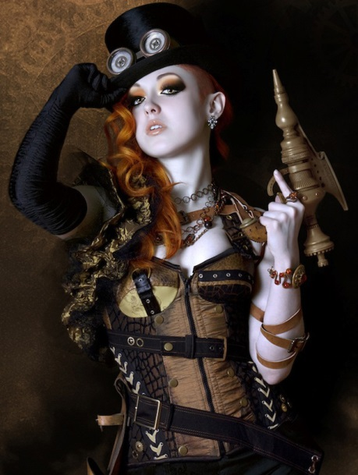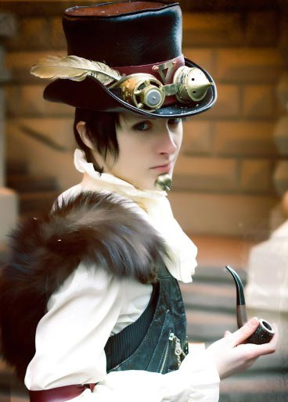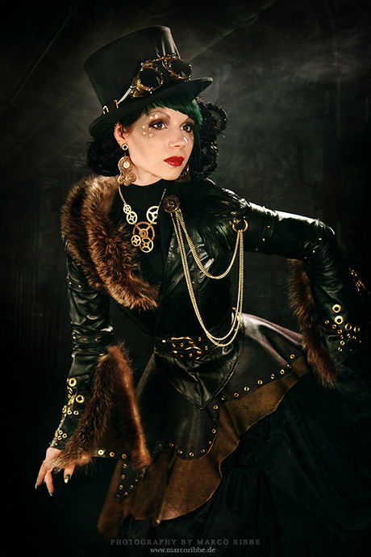

Мужчины. Вам придется тяжелее всего – не каждый современный парень найдет в себе достаточно мужества провести перед зеркалом несколько часов для создания образа настоящего денди. Ваша задача создать образ прилизанного, слащавого, пресытившегося жизнью и удовольствиями увальня. Этакие мальчики из золотой молодежи и то, что из них впоследствии вырастает. Что бы при одном только взгляде на вас каждый понимал, вот он – кровопийца трудового класса.
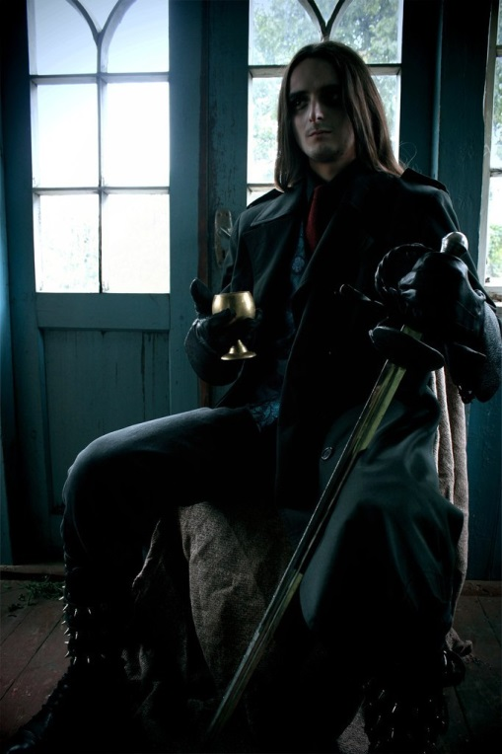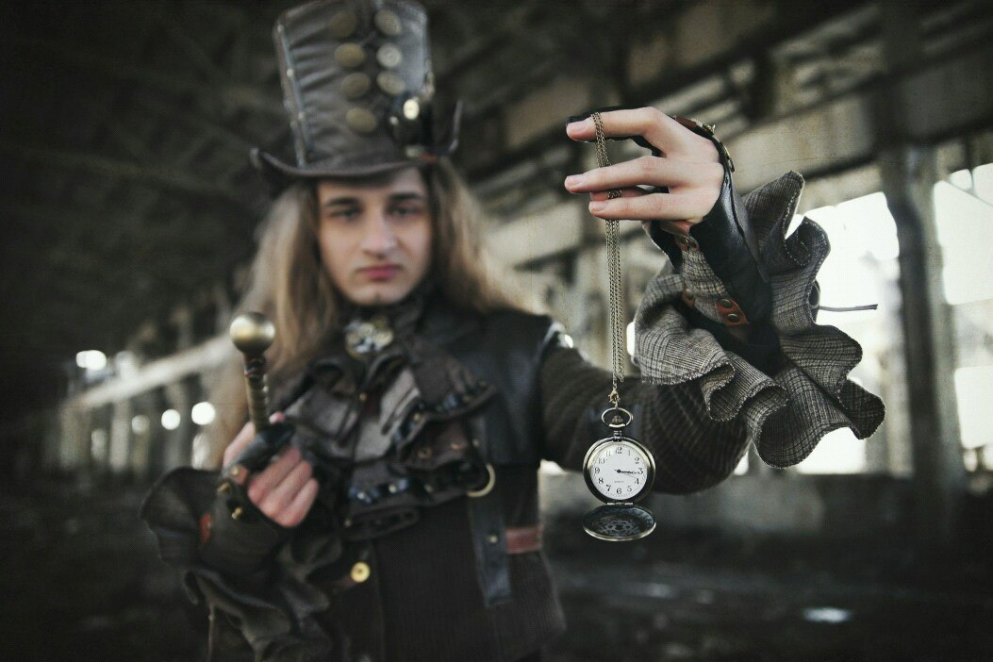
Костюм тройка. Брюки, жилет и пиджак обязательны для каждого аристократа. Пиджак длинный типа смокинга. Его можно заменить фраком, военным сюртуком или коротким пальто. Можно изменить форму застежки или воротника, добавить погоны, поэкспериментировать с отделкой. Самое главное, что бы он был. Одевшись неподобающим образом (например, в штаны с подтяжками) вы приравниваете себя к простолюдинам и тем самым оскверняете святая святых – статус аристократов. В цветовой гамме – полет фантазии, можете выбрать стильные приглушенные оттенки (но тогда придется дополнять образ аксессуарами) или яркие кислотные (ура малиновым пиджакам). Возможно кожа, если вы выбираете для себя стиль милитари. Можете выбрать ткань с винтажным узором или какую-нибудь особо оригинальную полоску или клетку. Сгодится все, что сделает из вас величайшего сноба. 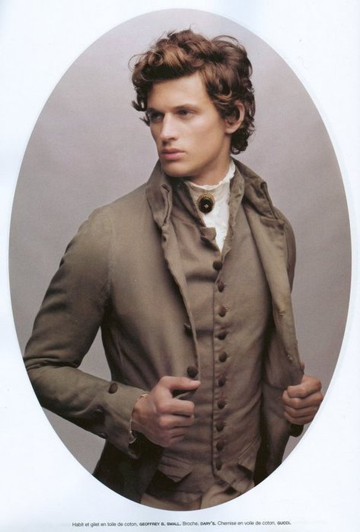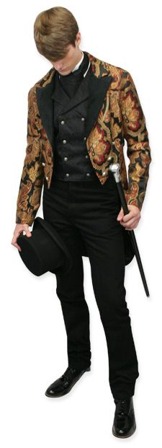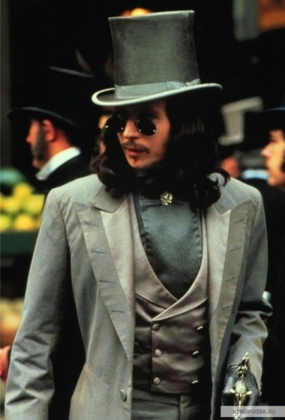

Аксессуары. Самые важные и неотъемлемые, разумеется, часы, цилиндр и трость. Вот здесь вы можете применить все буйство своей фантазии, особенно в декорировании цилиндра. Так же весьма эффектными аксессуарами могут быть перчатки, бутоньерки, шейные платки и галстуки, очки, жабо, серьги (если у кого-то есть пирсинг, впрочем есть серьги и на клипсах, не требующие прокалывания ушей), перстни.
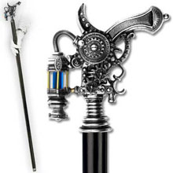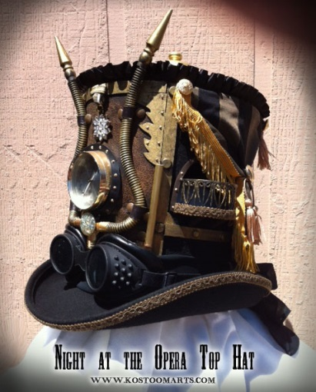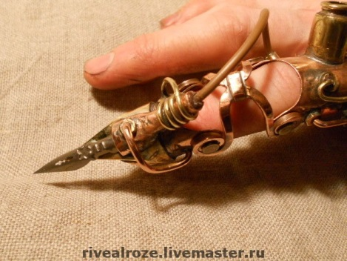

Обувь. Все, что пожелаете. От элегантных туфель, до тяжелых сапог на огромной платформе. Вполне бюджетным вариантом могут стать гамаши, надетые поверх обычных туфель.
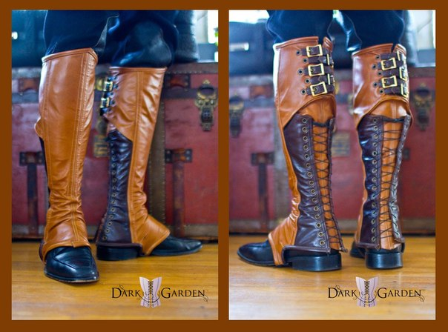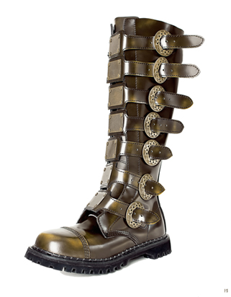

Прически и прочая стилистика. Опять же вам, мужчины, придется потрудиться. Набриолинные локоны, дреды, афрокосы, фигурно выбритые затылки, бороды и бакенбарды должны свидетельствовать о вашем высоком статусе аристократа. И помните главное – трехдневная щетина допустима только при идеально выглаженных брюках и чистой рубашке, что в условиях полигона становится почти невозможным, но вы же Аристократы! И последнее – макияж. Да-да, это очень важная деталь образа. Ни что так не подчеркивает разложение нравов, как тушь и подводка на глазах мужчины. Опять же, если бурная ночь оставила на вашем лице заметные следы, умелое применение косметики позволит их подчеркнуть и превратить в предмет зависти для окружающих.
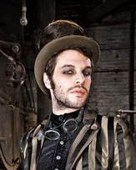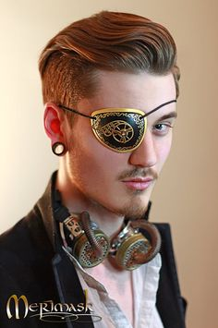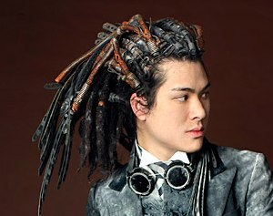
Женщины. Аристократки, помните о главном, – вы можете позволить себе какое угодно фривольное или даже развратное поведение, но выглядеть, как проститутка – никогда!
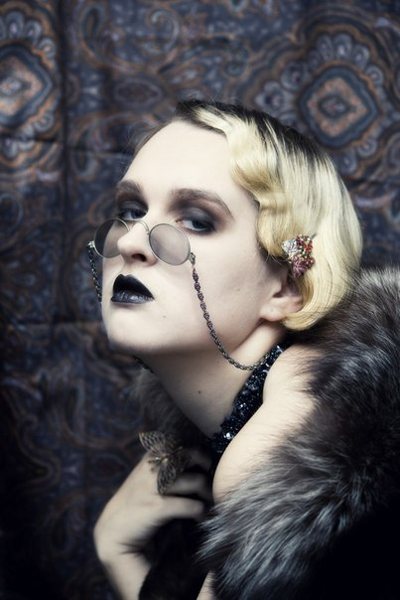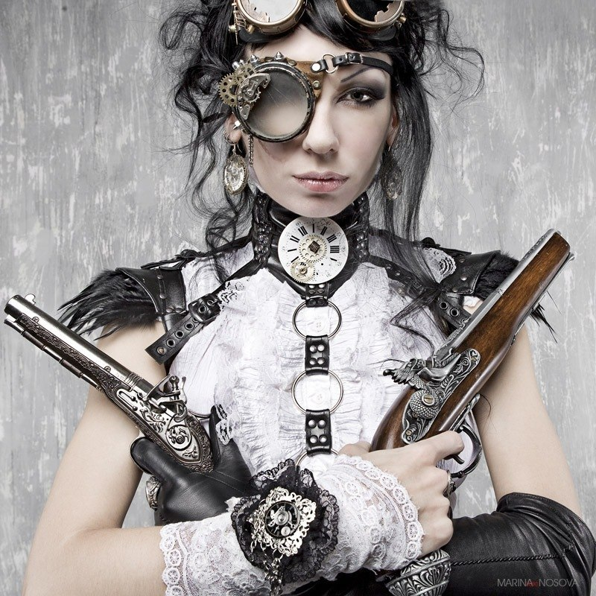
Корсет. Для аристократок его наличие ОБЯЗАТЕЛЬНО. Его можно:
- купить уже готовый (на ebay.com встречаются вполне подходящие экземпляры)
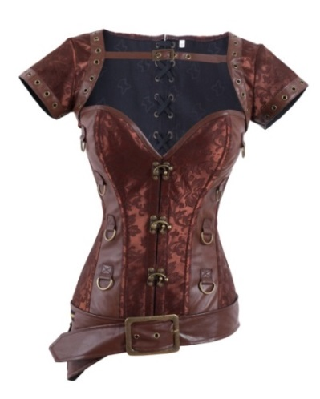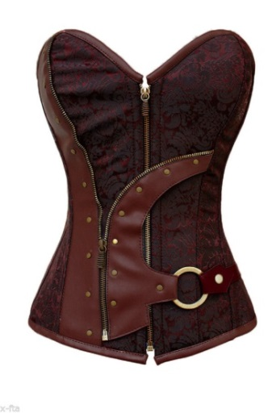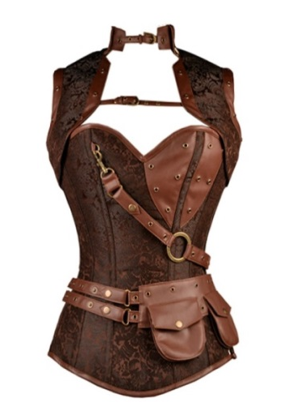

- купить бельевой и декорировать подобающим образом
- сшить самой (вот готовые выкройки относительно простых корсетов http://materials.tell4all.ru/vykrojka-korseta/)
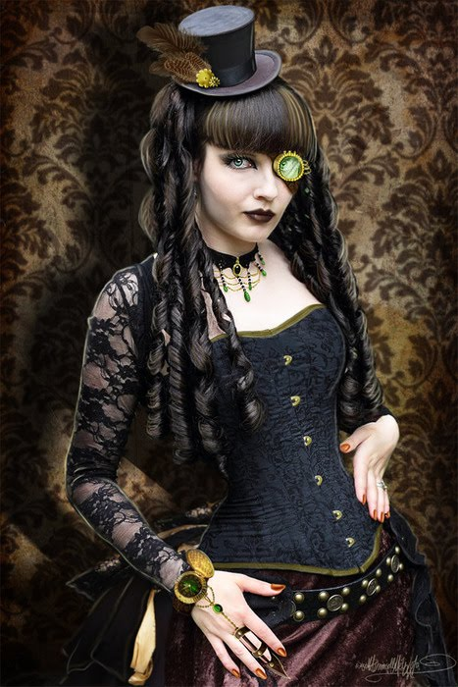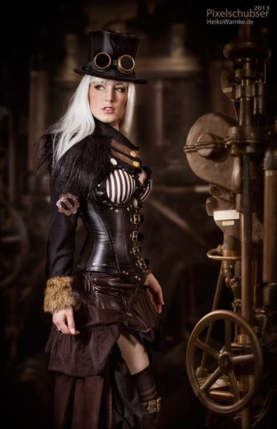

Рубашка. Ее наличие желательно. Шелк, х/б, гипюр – не важно, она должна быть обязательно с длинным рукавом. Если нет рубашки, то хотя бы длинные перчатки – руки, по возможности, должны быть закрыты.
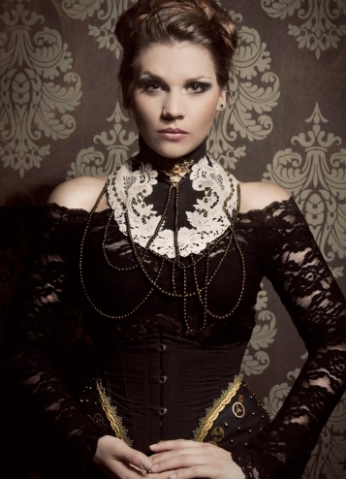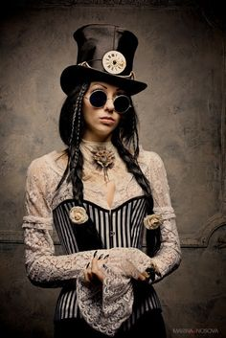

Пиджак. Так же как и рубашка – по желанию. Но если он есть, то он обязательно должен быть приталенным и очень элегантным, либо это может быть короткое болеро. Наличие данного элемента одежды добавит вашему образу особый шик.
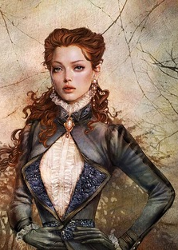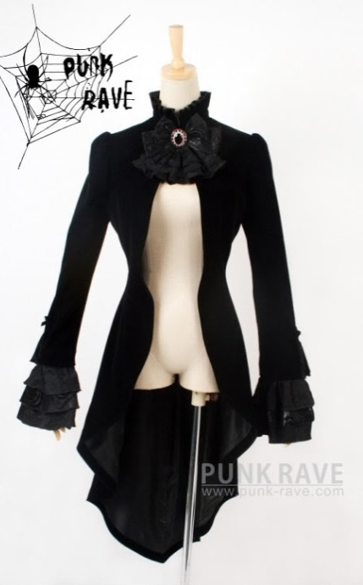

Юбка. Хотя бы с одной из сторон она должна быть длинной. Ноги обнажать можно, но ходить в штанах, в короткой юбке или совсем без нее для аристократки не допустимо. Фасон любой: кринолин, клеш, прямые, со шлейфом, аля-кан-кан – все что угодно, насколько хватит вашей фантазии. Под юбкой можно носить кружевные панталончики (по желанию), чулки на подвязках или колготки (обязательно). Все это великолепие можно и даже нужно очень мило выставлять напоказ.
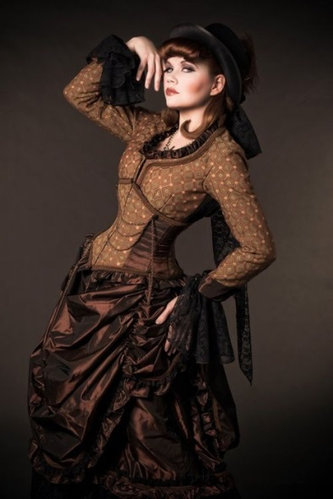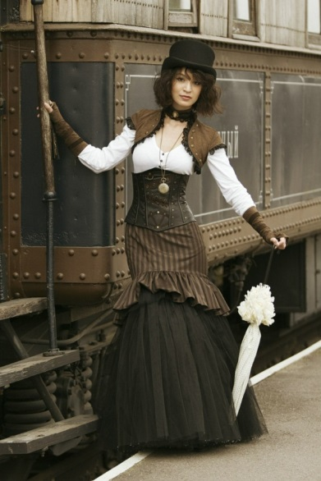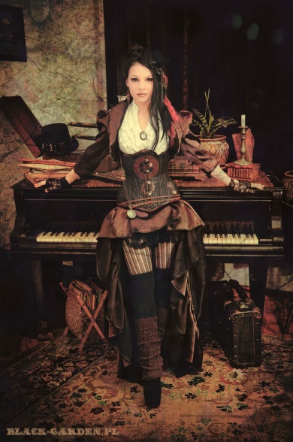
Обувь. Элегантные ботиночки или сапожки. Грубая обувь на платформе не приветствуется.
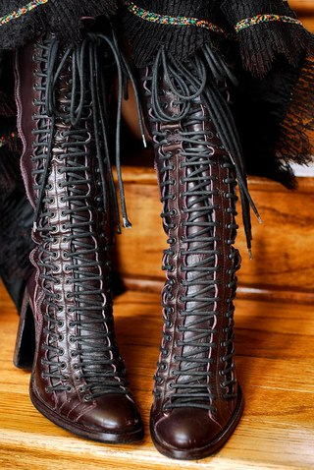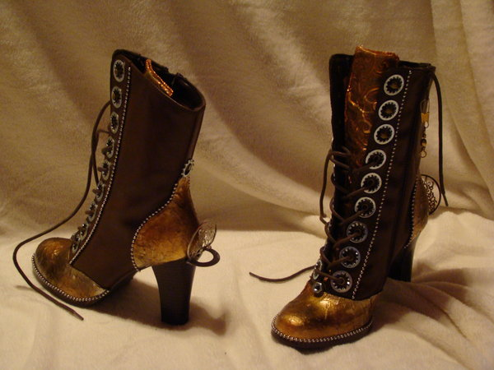

Аксессуары. Сумочки, муфты, перчатки, зонтики, шейные корсеты, подвязки, шляпки, пояса, брошки, заколки и т.д. Воплотите все буйство вашей фантазии. Чем больше, тем лучше. Можно сделать один костюм и гору аксессуаров, и тогда каждый день вы будете выглядеть по-разному. Ну и, разумеется, макияж – накладные ресницы, стрелки, подводки, имитация тату сделают ваш образ ярким и завершенным.
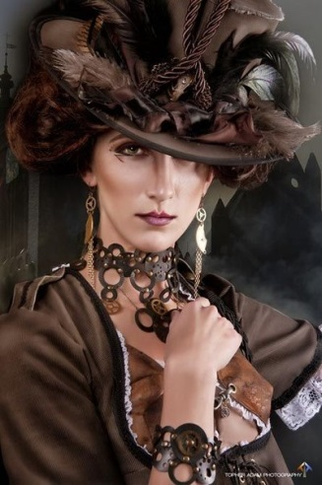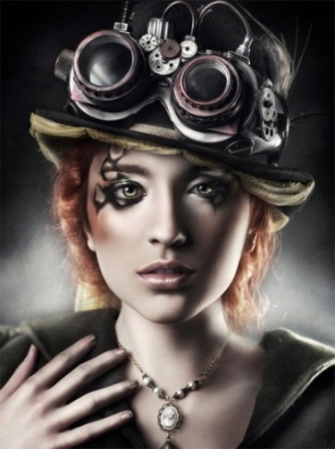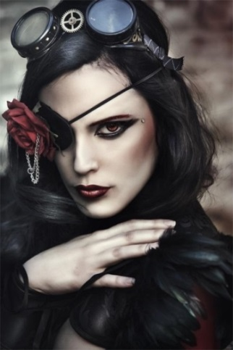

Буржуа
«Брейся не брейся, а на ёлку не похоже»
Народная мудрость.

Ваш предмет зависти и предел мечтаний – аристократы. Каждый из вас надеется однажды примерить этот статус на себя, и некоторым счастливчикам это удается. А пока ваш удел достоинство и респектабельность, и внешнее пуританство. Подчеркиваю – ВНЕШНЕЕ. Вам очень хочется во всем подражать этим праздным властителям мира, но нельзя, ибо труба пониже и дым пожиже, к тому же если какой-либо несчастный забудется и начнет походить на аристократа слишком сильно, то…
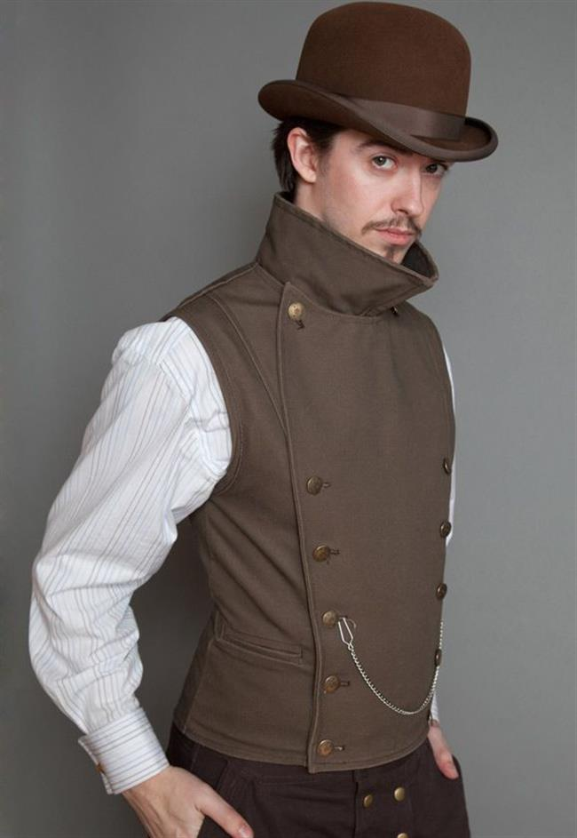
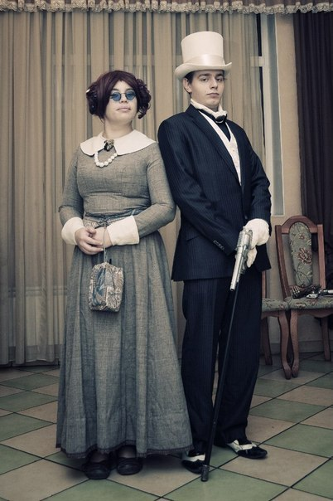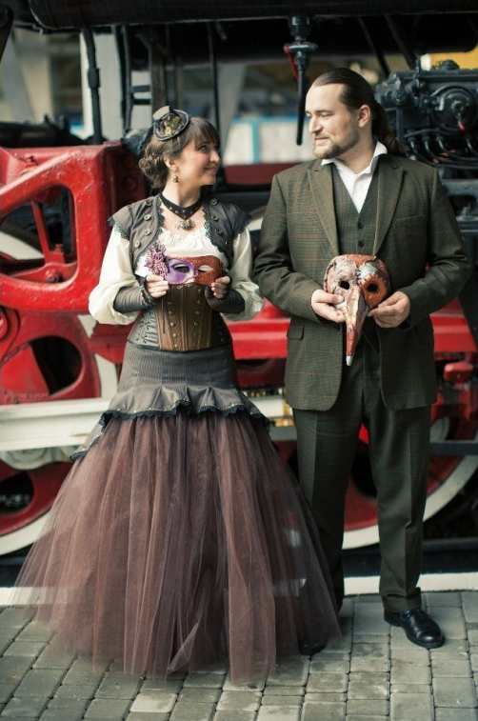

Мужчины. Вы степенные отцы семейств. Вся ваша жизнь спланирована от рождения и до самой смерти. Кого-то устраивает это равномерное движение по кругу, «работа – дом, работа – дом». А кому-то страсть, как хочется вырваться из этого сытого, мягкого, уютного и смертельно унылого болота. Единственная возможность это сделать – стать аристократом и тогда… эх! развернись душа! А пока степенность, респектабельность и бережливость во всем.
Костюм. Классический костюм-тройка без изысков. Либо банальное сочетание брюки/пиджак, брюки/жилетка. Само собой, рубашка, шейный платок, галстук или бабочка. Ткань должна быть без лоска, цвета приглушенные, однотонные, в крайнем случае, допустима скромная клетка или полоска. Ни каких фраков, смокингов или псевдо военной тематики – вам это все не по статусу.
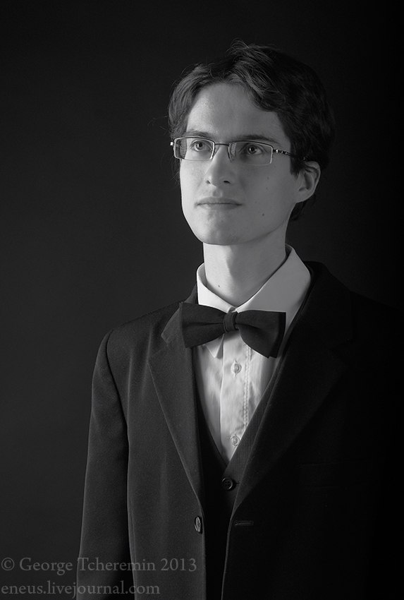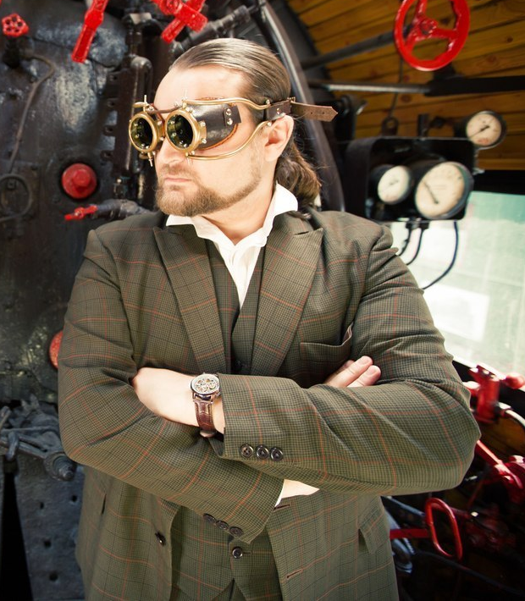
Аксессуары. Вам, так же как и аристократам, допустимо, и даже прилично, носить часы, цилиндр и трость. Это три символа вашего достатка, как корона, скипетр и держава. Если какого-то одно элемента нет, для окружающих это будет означать, что ваше благосостояние пошатнулось. Но опять же, ни каких изысков – для украшения цилиндра максимум, что вы можете себе позволить это очки или пару скромных шестеренок. Из дополнительных мелких аксессуаров – запонки, заколка для галстука, все очень скромного вида.
Обувь. Обычные туфли или ботинки. Можно использовать гамаши, только не переусердствуйте на них с пряжками.
Прически и прочая стилистика. Если у вас длинные волосы, то обязательно заберите их в аккуратный хвост, но лучше всего подстричься. Ни каких фигурно выбритых затылков, ярких ирокезов и т.п. Единственное, что вы можете себе позволить – это особо вычурные усы или бороду.

Женщины. Ваша сфера жизни – это забота о доме, о детях и перемывание костей с кумушками. Вы из тех, кто способен уволить горничную за то, что у нее коричневые ботинки, потому что соседка сказала, что в коричневых ботинках ходят только кокотки. При этом сколь угодно развратные аристократки в вашем представлении всегда изысканны, утончены и неподсудны. Еще бы – они могут носить гипюр, меха и перья, а вы нет. Разве что чуть-чуть и что-нибудь одно в качестве отделки или украшения.
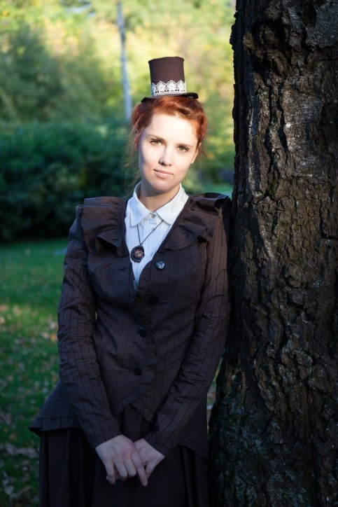

Корсет. Талию обязательно должно что-то утягивать, но это не обязательно полный корсет. Вы можете заменить его укороченным вариантом корсета под грудь или просто очень широким поясом.
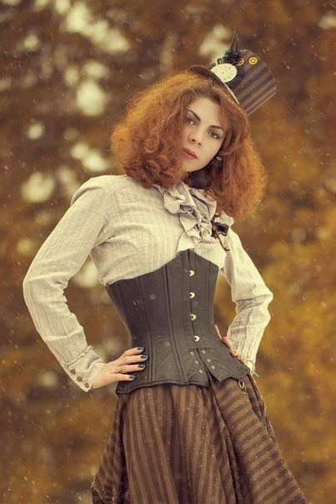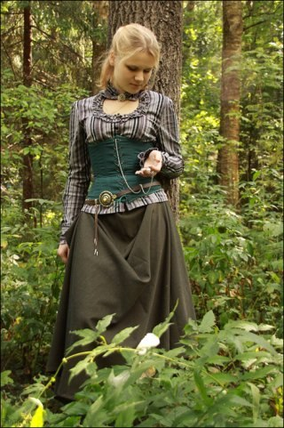
Рубашка. А вот ее наличие уже обязательно. Голые плечи или глубокое декольте для вас недопустимо. 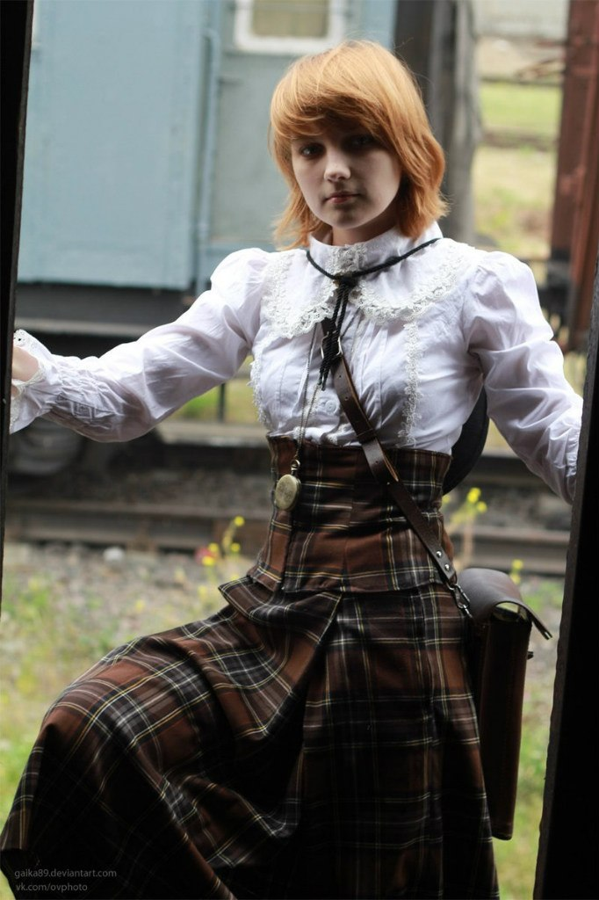 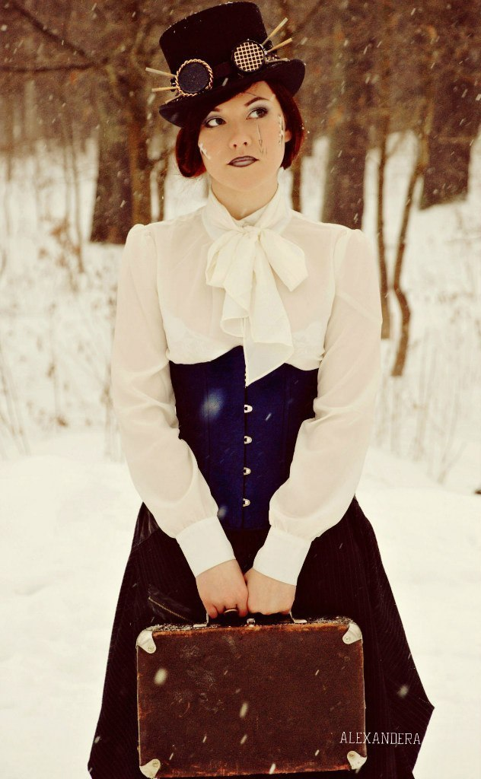

Пиджак. Так же как и для аристократок – по желанию. Ежели вы решитесь на полноценный пиджак, помните, он должен быть весьма и весьма скромным. Болеро без изысков или скромная жилетка, в вашем случае будут признаком крайней бережливости.
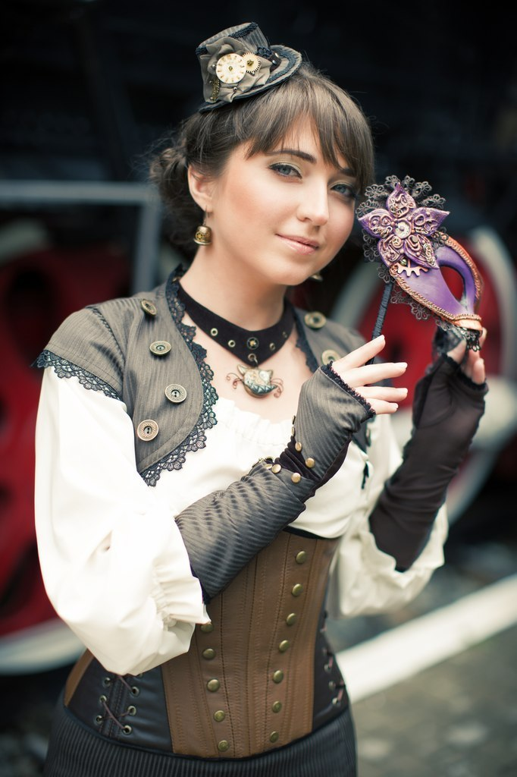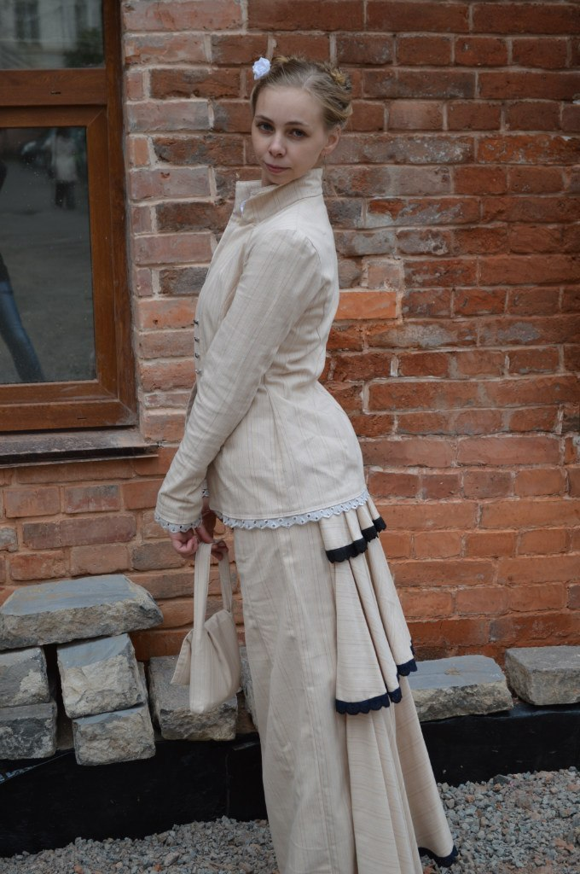

Юбка. Для вас, дамы, длинная юбка обязательна! Длина, как минимум, до щиколоток. Оголять ноги нельзя ни в коем случае. А вот форма юбки уже на ваше усмотрение – турнюр, кринолин, юбка аля-принцесс, творите что хотите. И не забудьте, что под юбкой обязательно должны быть чулки или колготки, ну и, желательно, панталончики.

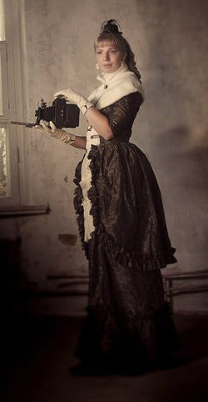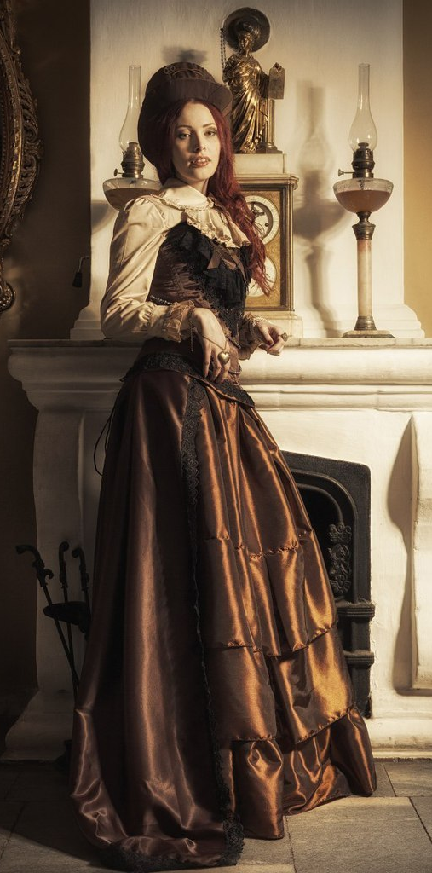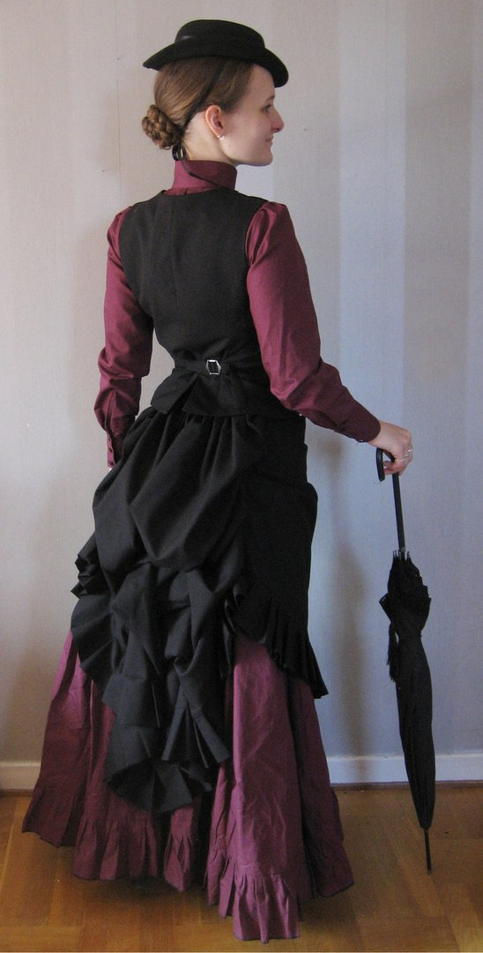

Обувь. Только элегантные ботиночки или сапожки. Ни какой грубой обуви на толстой подошве или платформе.

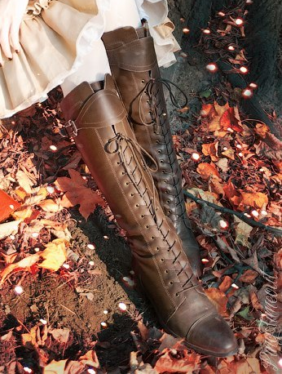

Аксессуары. Увы, здесь вы тоже довольно сильно ограничены. Перчатки можно, но короткие (максимум до локтя). Жабо с брошкой или камеей, сумочка, зонтик, шляпка, серьги, заколки – вот то немногое чем можно себя порадовать. Конечно, всех этих милых мелочей можно иметь неограниченное количество, но вот одновременно надеть на себя три брошки и пять цепочек, как это делают некоторые аристократки, вы не можете.
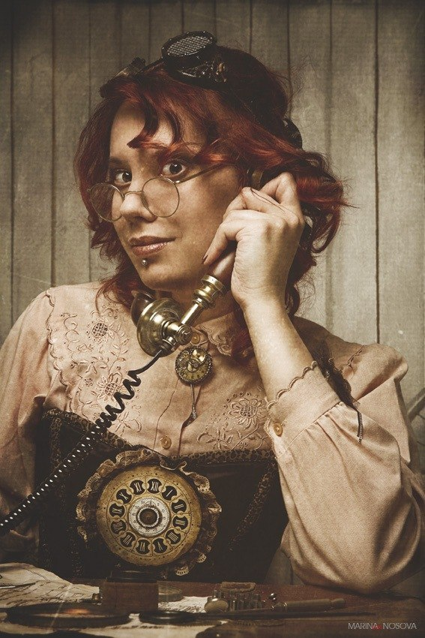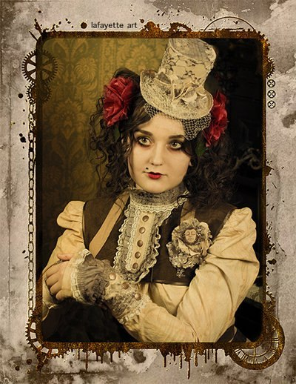
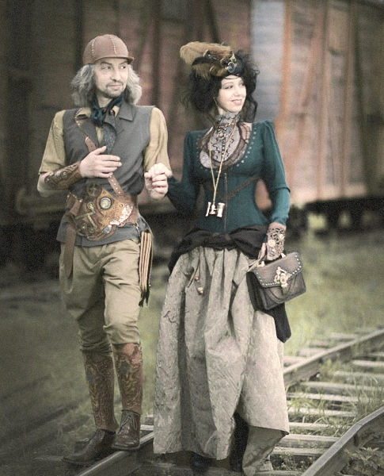

Ученые, студенты
Леонард из личного опыта знал,
как стыдно просыпаться на простынях,
испещренных эскизами неизвестных осадных машин
и новейших устройств для чистки яблок.

Т. Пратчетт «К Оружию! К Оружию!»

Ученые. Что мужчины, что женщины, у вас должен быть либо очень умный, либо слегка безумный вид. Но помните, общая стилистика должна сохраняться в рамках буржуазного слоя общества, потому что по сути именно к нему вы и принадлежите.
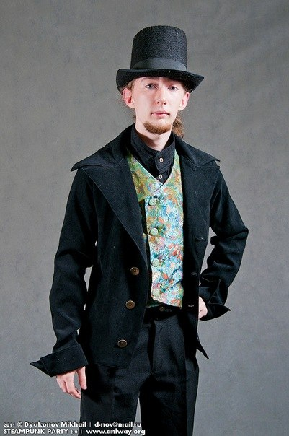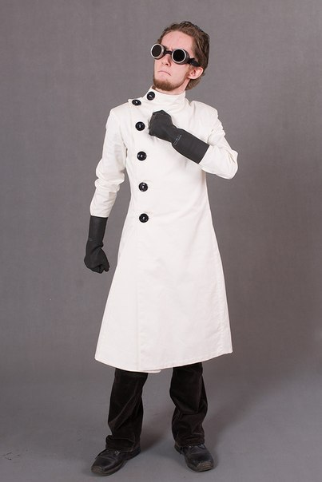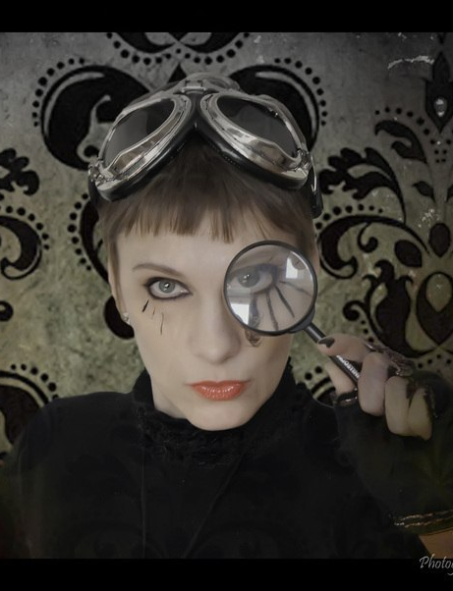

Мужчины-ученые. Ваша внешность вас мало заботит. Рядом с фундаментальными науками такая мелочь как опрятный внешний вид, даже в погрешность измерений вряд ли войдет. Вы можете ходить в заляпанном лабораторном халате, с фигурными потеками от разных химических реагентов или в прорезиненном переднике, прям поверх поношенного пиджака, прожженым кое-где шальной искрой. Образ хорошо дополнят толстые резиненные перчатки до локтя и сапоги до колен. Вы можете ходить в костюме-тройке, который вам заметно велик или наоборот, заметно мал. Или напротив, вы можете быть образцом педантичности и аккуратности, но при этом носить очки на затылке, потому что так идеи лучше приходят в голову, или носить часы на ноге, что бы ходить в ногу со временем – любое безобидное чудачество спишут на вашу гениальность.
Один из самых важных ваших аксесуаров – безумно-вычурные очки. Это даже не столько аксесуар, а вечно необходимый инструмент. Также полезно постоянно таскать с собой блокнот и карандаш. Или только карандаш, что бы начать им писать бесконечные формулы в самых неожиданных местах, ведь ни когда не знаешь, где озарение тебя настигнет.
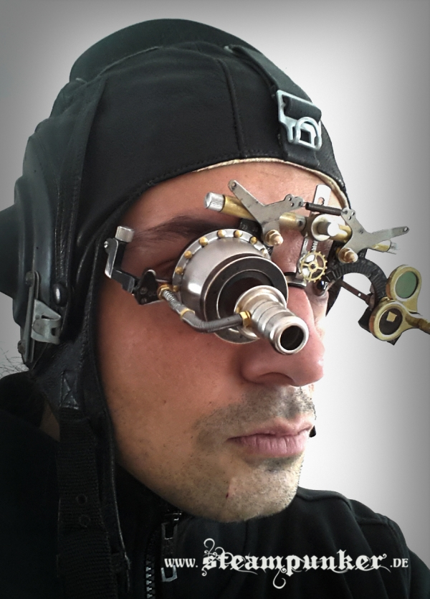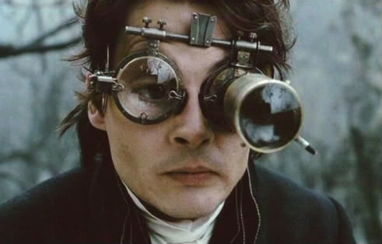
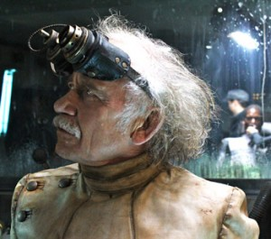
Конечно для самых преданных адептов науки крайне необходим чемоданчик с походной лабораторией на все случаи жизни, что бы даже в глухой пещере суметь собрать из грязи и веток супер-робота с паровым двигателем последнего поколения. Но это уже скорее из области антуража, а не игротехники.
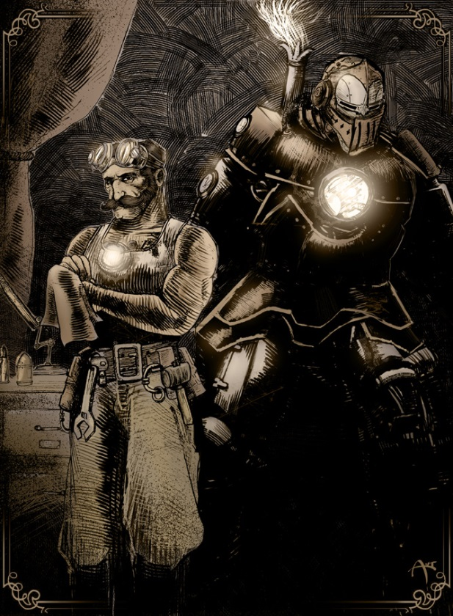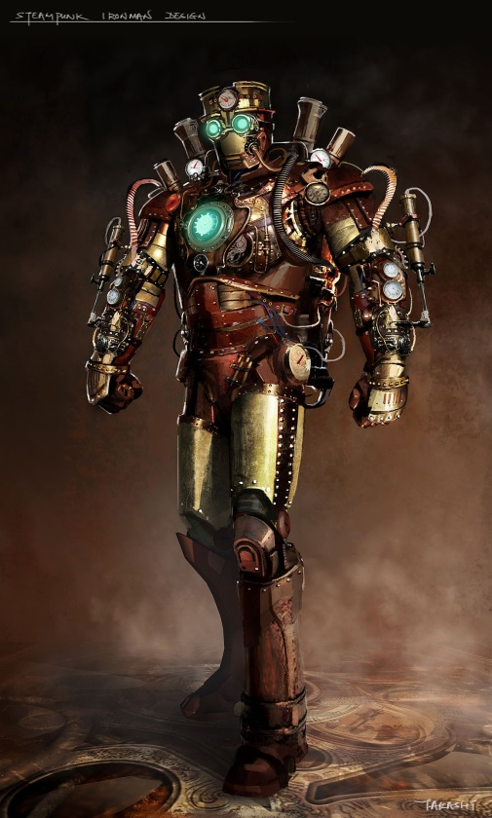

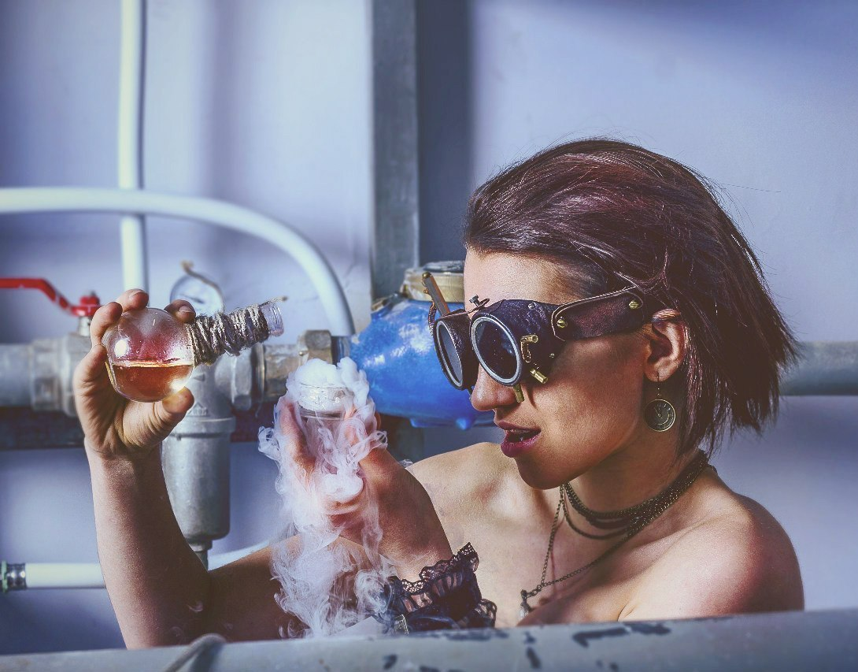

Женщины-ученые. Вы - вызов обществу. Ведь до сих пор это самое общество считает, что женщина НЕ может быть врачом, потому что она очень нежное создание и всегда падает в обморок при виде крови. А прелестные головки милых дам годятся только для демонстрации модных шляпок. Ха!
В отличие от мужчин-ученых, ваш внешний вид для вас важен. Вы можете выглядеть строгой училкой, ходить в унылом платье, застегнутом на все пуговицы или напротив, олицетворять собой первых феминисток и носить первые юбки-брюки.



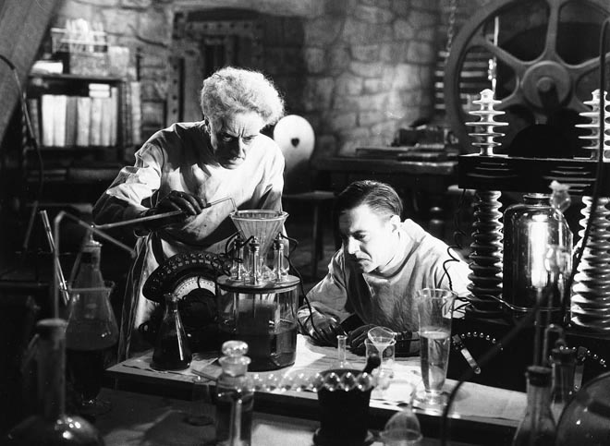



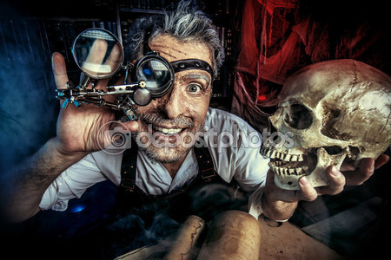

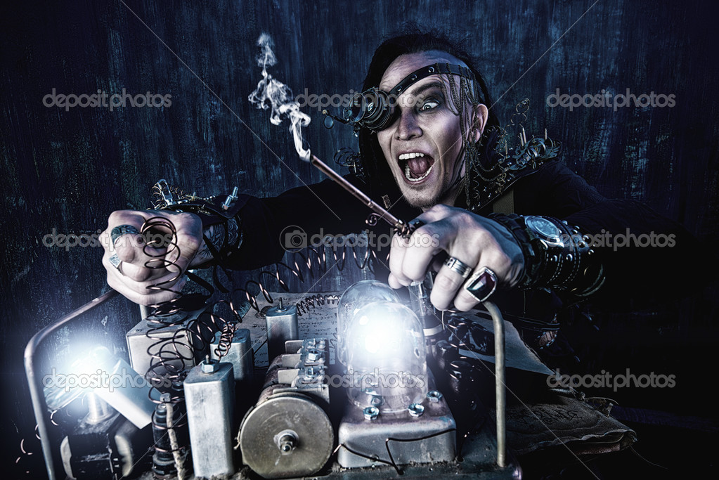

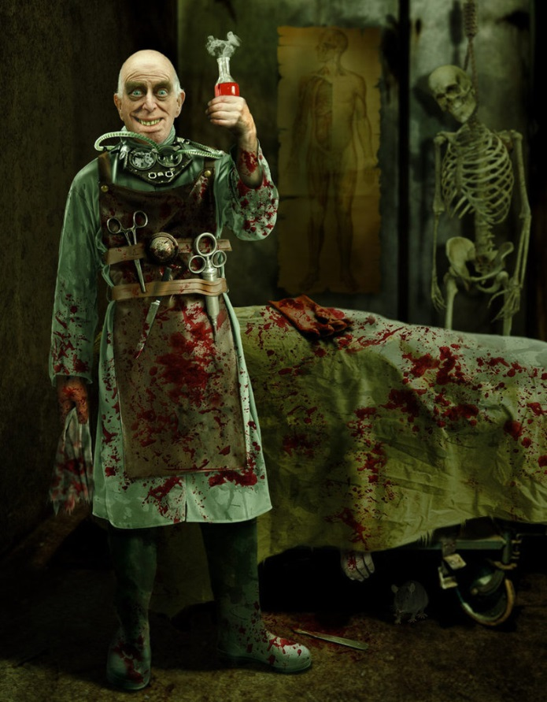

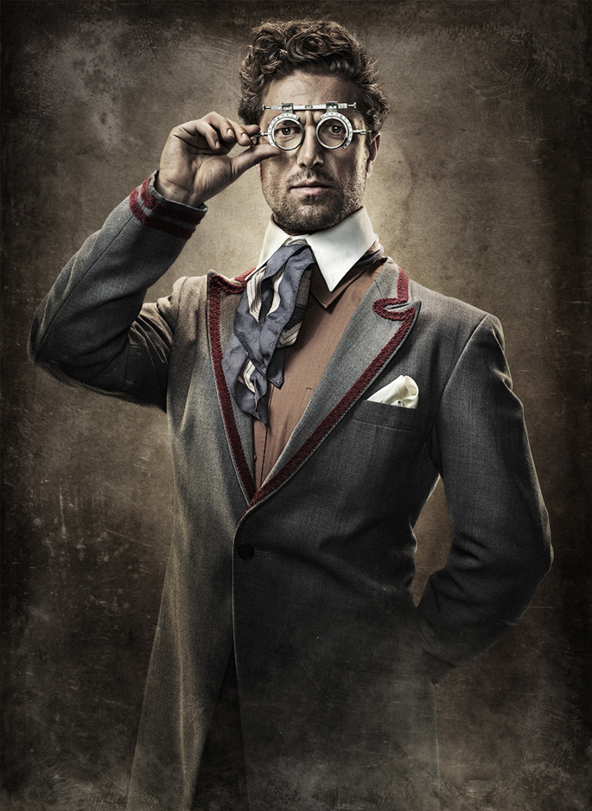

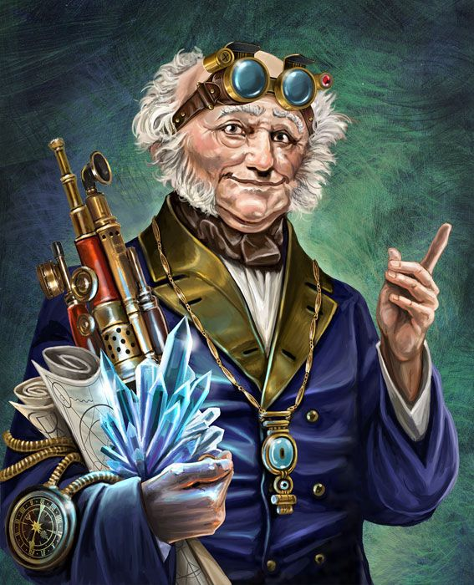

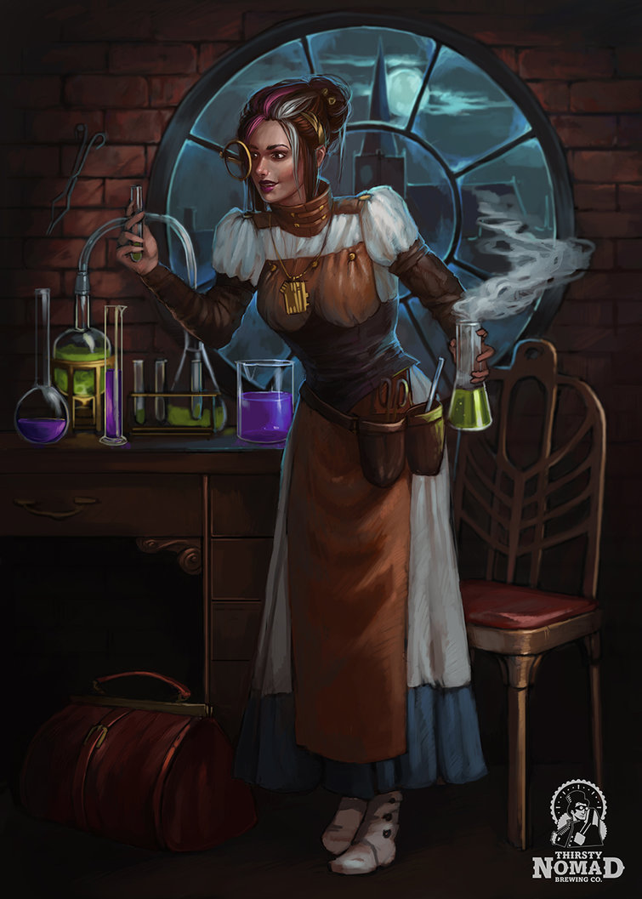

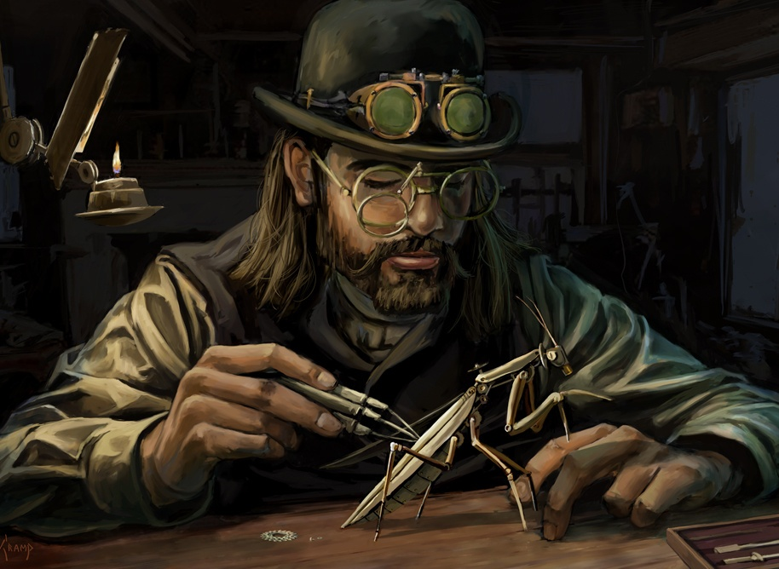

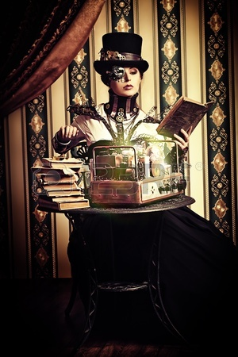

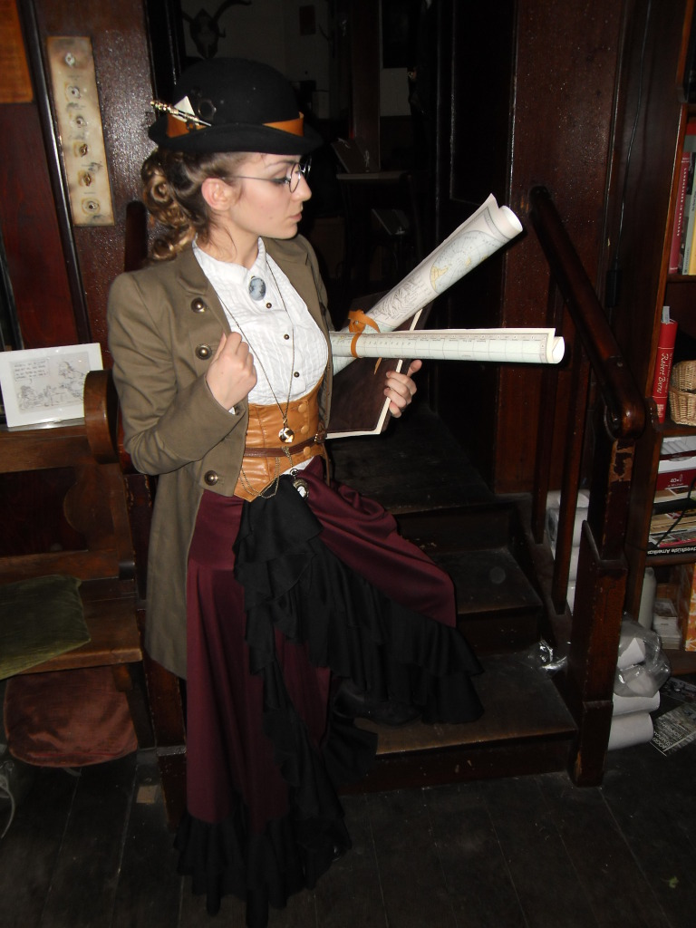

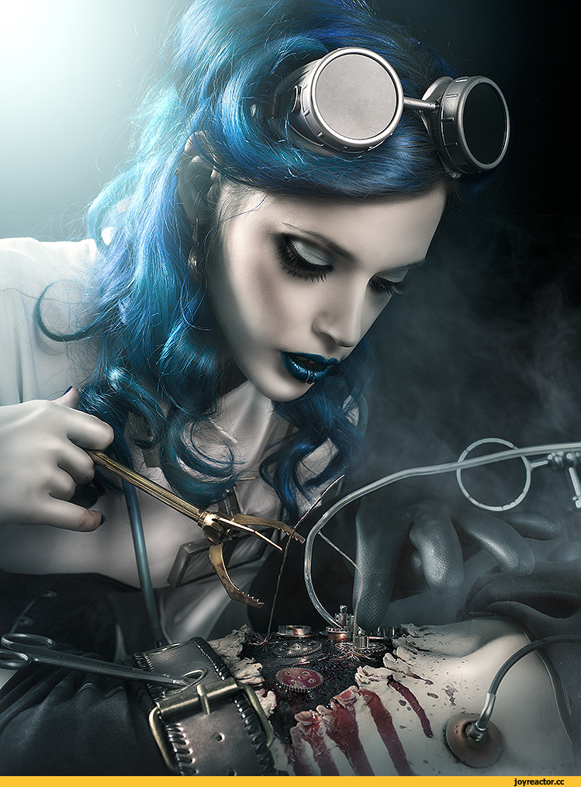

Низшие слои общества (пролетариат и безработные)
Поздравляем, теперь вы опустились на самое дно общества, а это ко многому обязывает. Ваш внешний вид должен соответствовать вашему материальному положению и недвусмысленно давать понять каждому встречному, что вы идёте отнюдь не с официального приёма Королевы.
Превосходным маркером низкого положения в обществе служит лёгкий (или не очень лёгкий) грим из грязи и «копоти» промышленных районов на вашем лице и руках. Модные кожаные перчатки с обрезанными пальцами – это непозволительная роскошь, но ничто не мешает намотать на руки полоски грязных тряпок (см. фото ниже). Такие же полоски тряпок, подвязанные к разным частям вашего костюма, также создадут должное впечатление. Если в вашем костюме вы используете какие-то части механизмов, возможно их тоже имеет смысл «загримировать» ржавчиной (аэрозоль с коричневой краской с большого расстояния может дать эффект вкраплений «ржавчины», как и поролоновая губка для мытья посуды, вымоченная в краске при лёгком прижатии оставит неплохой «ржавый» отпечаток). Жилетка на голое тело, рубашка с подтяжками, заплатки (а также неприкрытые дыры и прорехи в одежде), оторванные рукава, разномастные пуговицы, пятна грязи на одежде – всё это достаточно ярко подчеркнёт ваше положение в обществе. Но это не значит, что вам не может быть свойственно желание как-то украсить себя, насколько это позволяет ваше состояние: «шейный платок», сделанный из яркой тряпки, шарф, простая бижутерия из кожаных ремешков, ржавая цепь на шее и т.п.


